Fecha: 02 de marzo de 2015

Boletín de prensa Nº 1268

EN CABILDO SE ESCUCHAN INQUIETUDES DE LA COMUNIDAD FRENTE AL POT

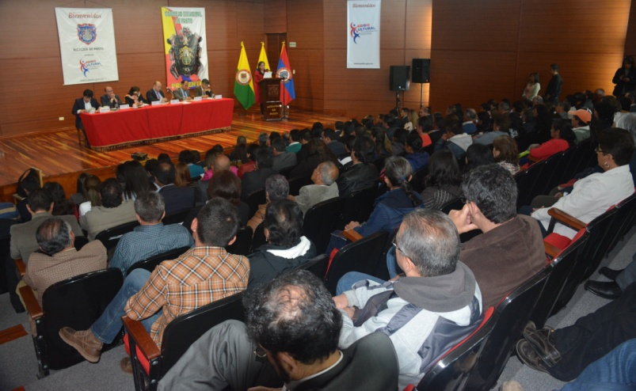

El presidente del Concejo Municipal, Diego Armando Bacca y el Alcalde (e) Rodrigo Yepes Sevilla instalaron el cabildo abierto para escuchar los aportes, inquietudes y propuestas de la comunidad respecto al Plan de Ordenamiento Territorial POT.

El mandatario encargado recordó que el POT es una responsabilidad colectiva y felicitó a la comunidad por su activa participación en éstos escenarios. El acto cuenta con el acompañamiento de la Contraloría y Personería Municipal, además de líderes comunitarios, academia, gremios y representantes sociales.

Carlos Delgado Betancourt quien participó en el cabildo, destacó la iniciativa del Concejo de Pasto. “La democracia nos facilita espacios como este donde podemos expresar las opiniones frente al POT y que la propuesta quede acorde para los próximos 12 años”.

El Concejo de Pasto invita a la ciudadanía a participar activamente en el cabildo abierto, la jornada continuará hoy martes 03 de marzo desde las 9:00 de la mañana en la Casona Taminango.

El Plan de Ordenamiento Territorial de Pasto se encuentra disponible en www.pot.pasto.gov.co

Contacto: Secretario de Planeación, Víctor Raúl Erazo Paz. Celular: 3182852213

ALCALDÍA DE PASTO CONTINÚA INSTALANDO CICLO-PARQUEADEROS

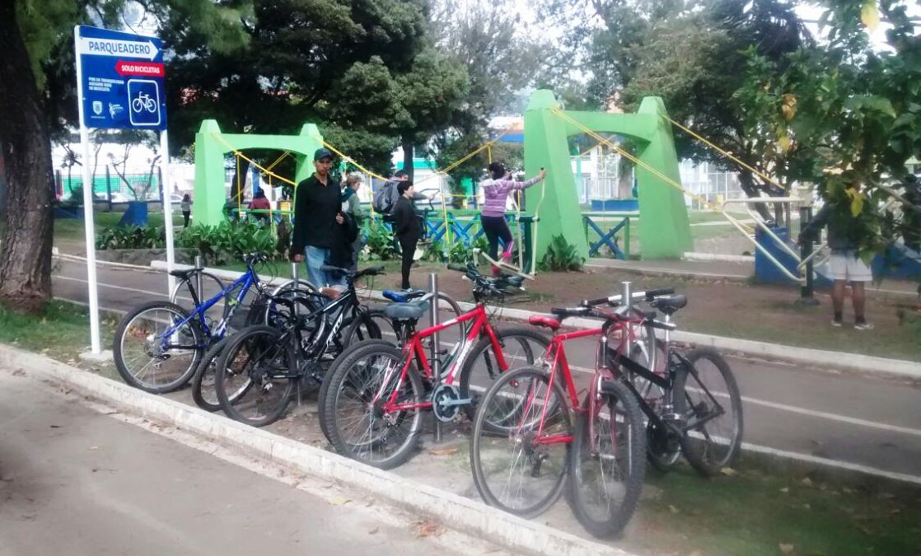

Más de 120 ciclo parqueaderos han sido instalados hasta el momento en diferentes sitios de Pasto por la Administración Local a través de la Secretaría de Tránsito y Transporte, los más recientes se ubicaron en el Parque Infantil.

Se invita a la ciudadanía que utiliza la bicicleta como medio de transporte habitual, hacer buen uso de estos elementos que hacen parte de las iniciativas de Cambio Cultural que promueve el alcalde Harold Guerrero López.

Contacto: Secretario de Tránsito y Transporte, Guillermo Villota Gómez. Celular: 3175738406

SE INAUGURAN DOS NUEVAS SEDES DE LA RED DE ESCUELAS DE FORMACIÓN MUSICAL

La Red de Escuelas de Formación Musical de Pasto informa a la ciudadanía que a partir de la fecha se tendrán dos nuevas sedes, ubicadas en la IEM Cabrera y en la IEM Cristo Rey de San Fernando las cuales se enfocarán en coros y guitarras. Este es un proyecto de inclusión social que tiene por objetivo el aprovechamiento del tiempo libre utilizando la música como herramienta de desarrollo integral y pedagógico.

Contacto: Director Musical Red de Escuelas de Formación Musical, Albeiro Ortiz. Celular: 3168282408

EMPRESARIOS NARIÑENSES PROMOCIONARÁN SUS PRODUCTOS EN EL MERCADO NACIONAL E INTERNACIONAL

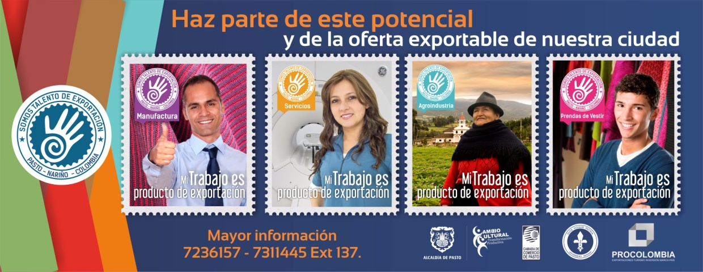

Con el propósito de seguir construyendo el documento ‘Oferta Exportable de Pasto’, la Administración Local, la Cámara de Comercio y la Universidad Mariana con apoyo de PROCOLOMBIA, invitan a las micro, pequeñas, medianas empresas, asociaciones, cooperativas y productores de la ciudad, a participar de una jornada que tiene como objetivo que el sector empresarial e industrial, pueda promocionar sus productos en el mercado nacional e internacional.

En este sentido, los empresarios locales podrán participar del evento gratuito “Internacionalización – la oportunidad para su negocio” que se llevará a cabo este miércoles 04 de marzo a partir de las 8:00 de la mañana en el salón 2 de la Cámara de Comercio de Pasto. el cual permitirá seguir afianzando el apoyo al sector empresarial de la capital de Nariño.

Contacto: Jefe Oficina de Asuntos Internacionales, Andrea Lozano Almario. Celular: 3165791985

PAGO INCENTIVO ECONÓMICO A BENEFICIARIOS DE MÁS FAMILIAS EN ACCIÓN

La Alcaldía de Pasto a través de la Secretaría de Bienestar Social y el Departamento para la Prosperidad Social - DPS, comunica a los beneficiarios del programa Más Familias en Acción, que a partir del miércoles 03 de marzo de 2015 se llevará a cabo el primer pago de incentivos monetarios a los beneficiarios que han sido bancarizados. Es importante anotar que el cobro del incentivo debe hacerse a través de la red de cajeros Servibanca haciendo uso de la tarjeta débito (gris).

Aquellos beneficiarios que reciben el incentivo por la modalidad de giro, se adelantará desde el 03 hasta el 24 de marzo de 2015 en jornada de 7:00 de la mañana a 12:30 del medio día y de 2:00 de la tarde a 7:00 de la noche a través de la modalidad de pico y cédula en las instalaciones del Banco Agrario de Pasto ubicado en la calle 18 Nº 21ª-20.

FECHA | PICO Y CÉDULA
Lunes | 0, 1
Martes | 2, 3
Miércoles | 4, 5
Jueves | 6, 7
Viernes | 8, 9

Los beneficiarios deben llevar la copia de la cédula y el documento original. Para más información dirigirse a las instalaciones de la Secretaría de Bienestar Social, antiguo Inurbe, en horario de 8:00 de la mañana a 12:00 del medio día y de 2:00 a 5:00 de la tarde.

Contacto: Subsecretario de Promoción y Asistencia Social, Álvaro Zarama. Celular: 3188271220

ELABORACIÓN PLAN DE TRABAJO EN SERVICIOS PÚBLICOS DOMICILIARIOS

La Alcaldía de Pasto a través de la Secretaría de Desarrollo Comunitario, invita a participar de una nueva jornada para elaborar el Plan de Trabajo en Servicios Públicos Domiciliarios con el fin de contribuir en la calidad de la prestación de los mismos. El evento se realizará el viernes 27 de marzo en la IEM San Juan Bosco desde las 3:00 de la tarde.

Contacto: Secretaria de Desarrollo Comunitario, Patricia Narváez Moreno. Celular: 3014068285

Pasto Transformación Productiva

Oficina de Comunicación Social
Alcaldía de Pasto

